Zemes vienības ar kadastra apzīmējumu 54700070096 daļas 13,37ha platībā robežu skice
Izkopējums no Platones pagasta kadastra kartes
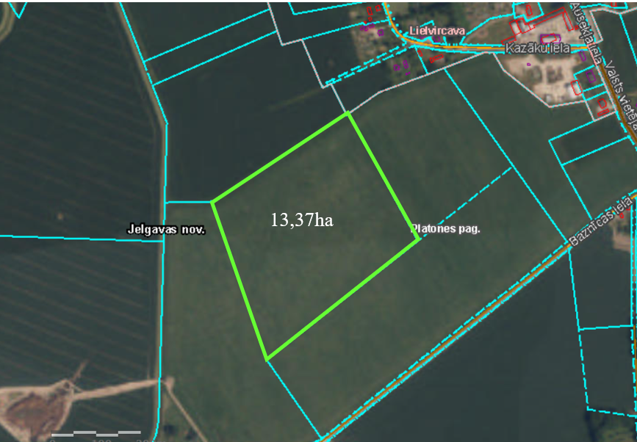
Nomas izsoles objekts
zemes vienības ar kadastra apzīmējumu 54700070096 daļa 13,37ha platībā

